Запчасти ходовой для PC200 (8 серия)
Правильно подобранные компоненты ходовой части позволяют оборудованию прослужить дольше. С их помощью улучшаются рабочие характеристики техники. Сокращаются затраты по эксплуатации и простою техники.
Типы запчастей ходовой части
- цепи - они отличаются конструкцией шарниров, бывают смазанными и сухими. смазанные распространены больше и используются в бульдозерах. сухие применяют реже;
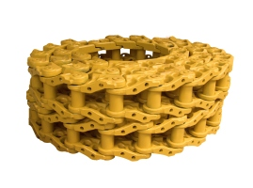
- башмаки – часть ходовой, которая удерживает технику на грунте. в зависимости от числа ребер они могут быть одно-ребровые, двух-ребровые, трех-ребровые. накладки из резины и башмаки плоской формы применяют для техники, которой нужно сохранить покрытие опоры целым. башмаки треугольной формы используют при работе на не прочной почве.
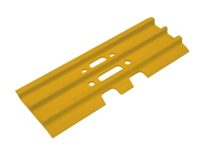
- гусеница – опора и главный элемент ходовой системы, отвечает за сцепление машины с почвой, изготавливается из массивных и из нешироких башмаков, если мероприятия проводятся на слабом грунте - используют болотные башмаки, для мини техники – резиновая гусеничная лента;
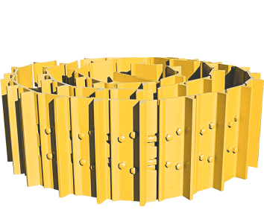
- катки – часть, которая отвечает за направление и фиксацию гусеницы;
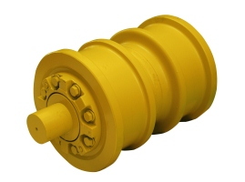
- колесо направляющее – направляет движение гусеницы. задает ее натяжение вместе с натяжным механизмом;
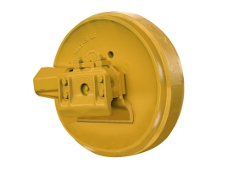
- звездочки – передают крутящее передвижение гусенице оборудования от движущего механизма.
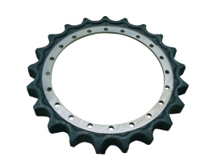
Процесс укладки ходовой
Техника проста в управлении и удобна в работе. Противоскользящее покрытие и поручни в верхней части отсека двигателя обеспечивают безопасность использования. Сборка запчастей ходовой этой техники идентична с другими подобными конструкциями:
- редуктор хода
- гусеничная лента
- механизм натяжения
- ведущая звездочка
- опорные и поддерживающие катки
Достоинства ходовой части
- износостойкость;
- небольшие расходы по эксплуатации;
- высокая производительность;
- современные технологические решения;
- полный профессиональный комплекс для заготовки;
- любое нововведение, такое как повышенная производительность, высокая надежность, снижение расходов, экономия времени, является интересным;
- за меньшее количество времени можно выполнить больше работы;
- каждая деталь уникальна, как и вся конструкция;
- они приспособлены для наработки оптимальной выгоды, в независимости от условий работы.
Преимущества покупки у нас
Мы предлагаем широкий ассортимент высококачественных деталей для ходовой части, которые рассчитаны на конкретные условия эксплуатации. Наша продукция отличается высоким качеством и долговечностью. Что помогает сократить затраты и снизить простой техники.

https://text.ru/antiplagiat/5c227159d3856

